1、git bash中文乱码

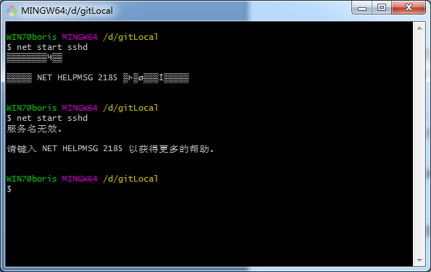

解决办法：

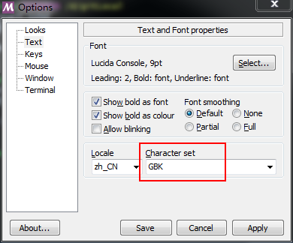

Git status 命令显示列表，中文文件名不能显示。

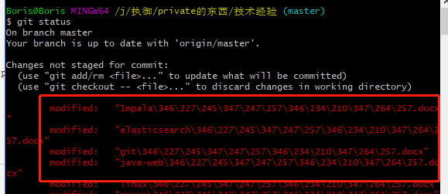

解决办法：

git config --global core.quotepath false

在 git log 时中文依然不能显示，首先试试用 git --no-pager log 能不能显示中文，如果可以，则设置pager为more： git config --global core.pager more

参考：https://www.cnblogs.com/fallenmoon/p/8659678.html

2、拉去指定分支

git clone -b 分支仓库地址

例如：git clone -b develop http://git.jollycorp.com:8088/data/yuce_platform.git

git clone http://git.jollycorp.com:8088/data/airflow.git -b yubo-dev

注：不需要加origin

3、新创建本地分支从远程分支上

git checkout -b 新分支名 远程分支/本地分支

git checkout -b usercategory20180703 origin/master

从远程分支新建分支

git checkout -b test_bran event_bus_origin/master

从本地分支新建分支

git checkout -b test_bran2 master

4、从当前分支创建一个新本地分支

git checkout -b 新分支名

= git branch new_branch + git checkout new_branch

5、新建的本地分支是不能直接push的，因为没有远程分支对应

1>可以将本地的新建分支推到远程仓库

git push -u origin 远程分支名

例如：git push -u origin usercategory20180703

2>可以关联远程已有分支

#删除本地的某个分支

git branch -D hongchangfirst

#删除远程的分支

git branch -r -d origin/hongchangfirst

#注意这个只是删除本地的索引，而不是真正删除远程分支的内容，要想真正删除远程分支上的内容，可以这样：

git push origin :hongchangfirst

注意，冒号前面的空格不能少，相当于把一个空分支push到server上，等于删除该分支。

6、查看提交记录

git log--graph --pretty=oneline --abbrev-commit

7、推送到远程指定分支

git push origin 分支名

8、将本地代码推到远程仓库，新建的仓库

git init

git add .

git commit -m ""

git remote add origin 远程仓库地址

git push -u origin master

注：可以给远程仓库创建多个别名，如下图

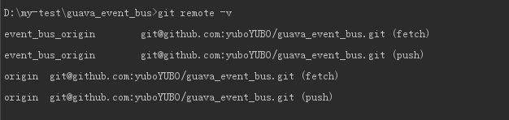

可以将本地分支推送到远程，分支不变

>git push origin testbran (本地分支)远程分支也是这名

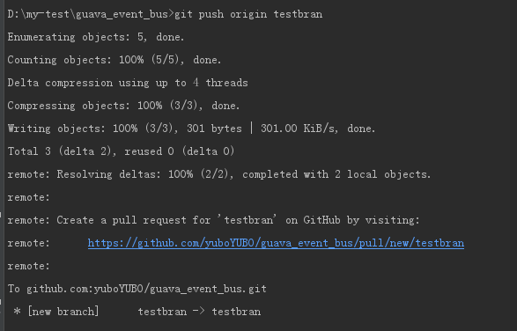

>git push origin testbran:testxxx 将本地分支推送到远程仓库，远程仓库的分支名为testxx

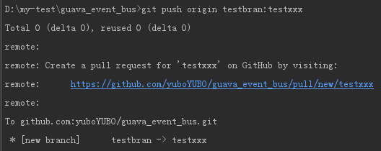

将新建的本地分支testbran1推送到远程已经存在的分支testxxx

>git push origin testbran1:testxxx

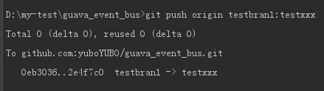

下面的图证明已经push过一次到远程已经存在的分支。后续push还是不能简单的使用git push。证明本地分支和远程分支没有关联

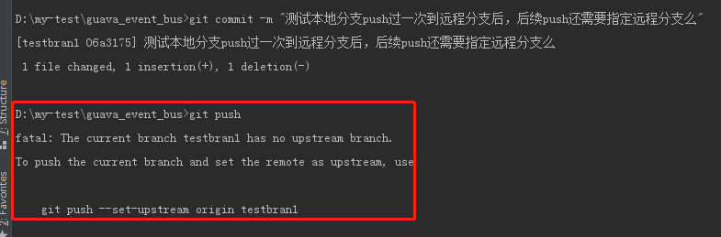

>新建的本地分支通过git push origin推送到远程仓库，或者同名或者不同名，git pull会有下面的信息提示，需要将本地分支和远程分支关联起来，才能git pull

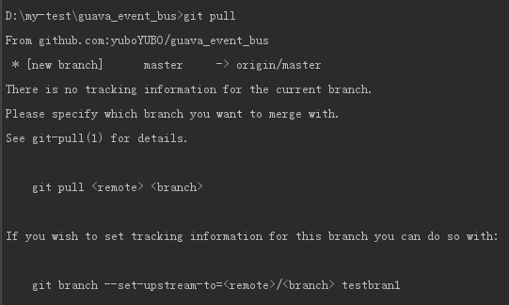

本地分支关联远程分支

>git branch –set-upstream-to=origin/testxxx testbran1

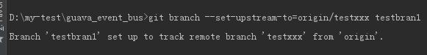

这下就可以从upstream关联的远程分支git pull了

但是还是不能简单git push

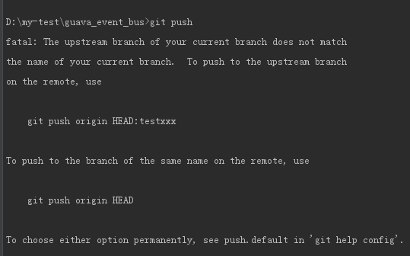

提示有两种方案，1、修改配置；2、使用 git push origin HEAD:testxxx 或者git push origin HEAD

如果使用方案2显然很麻烦，如果修改配置不靠谱，会影响整个的git使用。

远程分支和本地分支同名，即本地分支push origin到远程的时候没有修改名字。是可以直接push的。

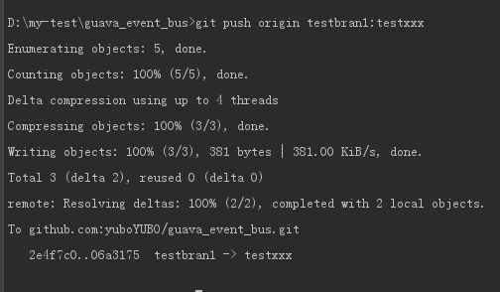

显然远程分支和本地分支如果名称不一样，操作很麻烦。所以尽量保证分支一致。

平时也很少交叉push到其他远程分支。

总结：

1、直接新建本地分支，而不是从远程仓库新建分支，然后拉取到本地。一般在不需要远程分支的情况才进行这种操作，比如个人任务，或者临时修改bug等等情况。

2、如果多人开发需要一个公共的远程分支。最好还是从远程仓库新建分支，然后拉取到本地。这样可以避免上面很多麻烦。

3、像github这种远程仓库，不能在远程直接新建，可以在本地新建分支，通过git push origin的方式推送到远程，然后将本地代码删掉，重新git clone。

1、（先进入项目文件夹）通过命令 git init 把这个目录变成git可以管理的仓库

git init

2、把文件添加到版本库中，使用命令 git add .添加到暂存区里面去，不要忘记后面的小数点“.”，意为添加文件夹下的所有文件

git add .

3、用命令 git commit告诉Git，把文件提交到仓库。引号内为提交说明

git commit -m 'first commit'

4、关联到远程库

git remote add origin 你的远程库地址

如：git remote add origin <https://github.com/cade8800/ionic-demo.git>

要添加一个新的远程仓库,可以指定一个简单的名字,以便将来引用,运行 git remote add [shortname] [url]:

5、获取远程库与本地同步合并（如果远程库不为空必须做这一步，否则后面的提交会失败）

git pull --rebase origin master

6、把本地库的内容推送到远程，使用 git push命令，实际上是把当前分支master推送到远程。执行此命令后会要求输入用户名、密码，验证通过后即开始上传。

git push -u origin master

将本地的master分支推送到origin主机，同时指定origin为默认主机，后面就可以不加任何参数使用git push了

= git push origin 将当前分支推送到origin主机上对应的分支

如果当前分支，只有一个追踪主机，主机名可以省略。

如果当前分支与多个主机存在追踪关系，那么这个时候-u选项会指定一个默认主机，这样后面就可以不加任何参数使用git push。

不带任何参数的git push，默认只推送当前分支，这叫做simple方式。此外，还有一种matching方式，会推送所有有对应的远程分支的本地分支。Git 2.0版本之前，默认采用matching方法，现在改为默认采用simple方式。

7、状态查询命令

git status

git remote 列出远程分支

列出远程分支(fork就是仓库的地址，不是branch)和地址 git remote -v | --verbose

Git global setup

git config --global user.name "boris@jollycorp.com"

git config --global user.email "boris@jollycorp.com"

git config --global user.name "Boris"

git config --global user.email yubo10019@adpanshi.com

Create a new repository

mkdir eshivedata

cd eshivedata

git init

touch README.md

git add README.md

git commit -m "first commit"

git remote add origin http://git.jollycorp.com:8088/boris/eshivedata.git

git push -u origin master

Push an existing Git repository

cd existing_git_repo

git remote add origin http://git.jollycorp.com:8088/boris/eshivedata.git

git push -u origin master

|  |
| --- |
| …or create a new repository on the command line  echo "# Jest-test" >> README.md  git init  git add README.md  git commit -m "first commit"  git remote add origin git@github.com:yuboYUBO/Jest-test.git  git push -u origin master  …or push an existing repository from the command line  git remote add origin git@github.com:yuboYUBO/Jest-test.git  git push -u origin master |

Git remote 列出已经存在的远程分支

Git remote -v | --verbose 列出详细信息，在每一个名字后面列出远程url

origin git@github.com:yuboYUBO/springboot-swagger2.git (fetch)

origin git@github.com:yuboYUBO/springboot-swagger2.git (push)

给本地仓库，添加一个远程仓库（关联一个远程仓库）。可以指定一个简单的名字，以便将来引用，git remote add [shortname] [远程url]

可以通过远程仓库的简单名字来访问远程仓库

git push 远程仓库名，比如：git push origin

如果本地仓库只是关联了一个远程仓库，可以省略远程仓库名或者地址，git push就好了。如果本地仓库关联了多个远程仓库，可以使用-u参数指定默认关联的远程仓库， git push -u 远程仓库名或者地址分支名，以后push变更时直接使用git bush就好了。

git push 这个将simple模式——只推送当前分支，

##git 回退到上一次提交的commit操作

git如何撤销上一次commit操作

1.第一种情况：还没有push，只是在本地commit

git reset --soft|--mixed|--hard <commit_id>

git push develop develop --force (本地分支和远程分支都是 develop)

这里的<commit_id>就是每次commit的SHA-1，可以在log里查看到

--mixed    会保留源码,只是将git commit和index 信息回退到了某个版本.  
--soft   保留源码,只回退到commit信息到某个版本.不涉及index的回退,如果还需要提交,直接commit即可.  
--hard    源码也会回退到某个版本,commit和index 都会回退到某个版本.(注意,这种方式是改变本地代码仓库源码)

 当然–soft 和–hard --mixed的区别可以如下理解：

* soft  
  只操作了HEAD，暂存区和work都没有被影响
* hard  
  操作了HEAD、暂存区和work，都被影响了
* mixed  
  操作了HEAD、暂存区，work没有被影响

当然有人在push代码以后,也使用 reset --hard <commit...>回退代码到某个版本之前,但是这样会有一个问题,你线上的代码没有变,线上commit,index都没有变,当你把本地代码修改完提交的时候你会发现全是冲突.....这时换下一种

2.commit push 代码已经更新到远程仓库

对于已经把代码push到线上仓库,你回退本地代码其实也想同时回退线上代码,回滚到某个指定的版本,线上,线下代码保持一致.你要用到下面的命令

git revert <commit_id>

revert 之后你的本地代码会回滚到指定的历史版本,这时你再 git push 既可以把线上的代码更新。

注意：git revert是用一次新的commit来回滚之前的commit，git reset是直接删除指定的commit，看似达到的效果是一样的,其实完全不同。

第一:上面我们说的如果你已经push到线上代码库, reset 删除指定commit以后,你git push可能导致一大堆冲突.但是revert 并不会.  
第二:如果在日后现有分支和历史分支需要合并的时候,reset 恢复部分的代码依然会出现在历史分支里.但是revert 方向提交的commit 并不会出现在历史分支里.  
第三:reset 是在正常的commit历史中,删除了指定的commit,这时 HEAD 是向后移动了,而 revert 是在正常的commit历史中再commit一次,只不过是反向提交,他的 HEAD 是一直向前的.

git rebase 和commit的差异

master分支，节点链表指向为：c1<--c3<--c4  
dev分支，节点链表指向为：c1<--c2<--c5  
master分支和dev分支祖先为c1，假定在master分支上做git merge dev合并，得到的提交历史为：  
c1<--c2<--c3<--c4<--c5<--c6（c1、c4、c5做了一次三方合并发现冲突，手工处理完毕后git add/commit增加了提交节点c6）  
采用git merge dev处理提交log是按照时间戳先后顺序的。

假定采用的是git rebase处理过程为：

git checkout dev

git rebase master # 将dev上的c2、c5在master分支上做一次衍合处理

# git提示出现了代码冲突，此处为之前埋下的冲突点，处理完毕后

git add readme # 添加冲突处理后的文件

git rebase --continue # 加上--continue参数让rebase继续处理

此处处理后的节点为：

c1 c3 c4 c2 c5 # 此处不是按照时间顺序处理的综合表现，git rebase可以得到一个更加简洁的提交历史，无需多了c6。处理完毕后，git checkout master加上git merge dev，git会智能采用f-f（fast-forward）处理。

总结为：  
git rebase过程相比较git merge合并整合得到的结果没有任何区别，但是通过git rebase衍合能产生一个更为整洁的提交历史。  
如果观察一个衍合过的分支的历史提交记录，看起来会更清楚：仿佛所有修改都是在一根线上先后完成的，尽管实际上它们原来是同时并行发生的。

一般我们使用衍合的目的，是想要得到一个能在远程分支上干净应用的补丁，比如某个项目你不是维护者，但是想帮点忙，最好使用衍合处理。  
先在自己的一个分支进行开发，当准备向主项目提交补丁的时候，根据最新的orgin/master进行一次衍合操作然后再提交，这样维护者就不需要任何整合工作。

实际为：把解决分支补丁同最新主干代码之间的冲突的责任，划转给由提交补丁的人来解决。  
作为维护项目的人只需要根据你提供的仓库地址做一次快进合并，或者直接采纳你提交的补丁。

衍合的风险，请务必遵循如下准则：  
一旦分支中的提交对象发布到公共仓库，就千万不要对该分支进行衍合操作。一句话rebase慎用。

什么时候我应该用git merge?

merge执行一个合并，合并其他分支的工作，从而放弃其他的分支。比如开发分支完成了，要提测，需要就可以在测试分支上面merge开发分支

1、仅仅是一个local的，临时性的分支，创建它的目的仅仅是为了在开发它的同时不影响其他分支。

2、如果我们从master新建开发分之后，master分支有新的提交。我们想保持master分支清晰，我们可以将新建开发分支的提交点后移，可以在开发分支上面使用rebase命令。

3、git rebase的应用场景。当几个同事在开发分支上开发一个功能，你开发了一些功能，需要提交push到远程分支。这时其他同事已经push了变更，当你提交的时候，不被允许，因为你的代码太陈旧了。

这时需要git rebase 一下（用git pull不好（git fetch + git merge）,会产生一个空提交，没必要）。操作git pull --rebase

4、在开发分支工作完成，需要和到master分支，这时master分支已经有很大的变化了。可以先git rebase master 后，然后再将开发分支merge到master

5、git rebase -i master(梳理历史信息，比如合并成一个commit)+git merge

git merge 默认是 fast forward模式

$ git merge testff

|  |
| --- |
| Updating 30a974d..5a036ee  Fast-forward  readme | 1 +  1 file changed, 1 insertion(+)  create mode 100644 readme |

git merge --no-ff -m "merge with no-ff" dev

禁用Fast forward模式，Git就会在merge时生成一个新的commit

在git merge的时候，如果有冲突产生，需要解决冲突，也会产生一个commit

git rebase 出现冲突。反复下面操作来解决冲突

1、解决冲突，git add

2、git rebase --continue

问题：fatal: refusing to merge unrelated histories

出现问题的场景：在远端建立了一个仓库，并有提交（比如初始化了readme.md文件）

现在要将本地的仓库的代码关联到远端仓库

>git init

>git add .

>git commit –m “first-commit”

>git remote add pagehelper_origin github.com:yuboYUBO/pagehelper-helloworld.git

>git push –u pagehelper_origin master

这一步会提示：

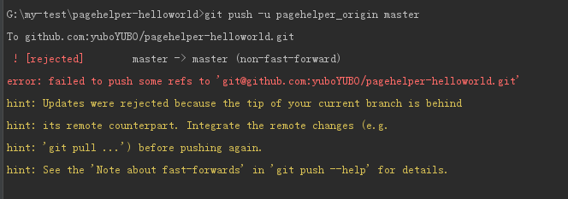

就是说不能push，需要先pull。

>git pull pagehelper_origin master

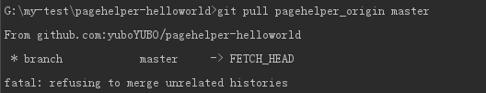

拒绝合并未关联的历史提交。现在就卡这儿了。不能讲本地代码推到远程仓库去。

解决办法git pull的时候添加参数--allow-unrelated-histories

>git pull pagehelper_origin master --allow-unrelated-histories

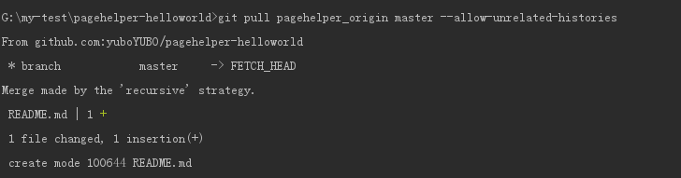

然后

>git push –u pagehelper_origin master

完成。

删除远程分支feature-qe-life-circle-initial

> git push origin --delete feature-qe-life-circle-initial

删除本地分支master

> git branch -d master

git push -u <远程仓库名> --all //这里是推送所有分支

git push -u origin master //这是我们平时使用的推送命令，把master分支推送到origin仓库中

git push -u <远程仓库名> --tags //这里是推送所有tag,如果你平时有用到tag的话

比较两个分支的不一样

git diff testff newtestff

也可以在add之前，比较文件有哪些变化

git diff file

没有提交的commit，要取消掉

git reset HEAD~1 --hard

git reset 适合取消本地未push的 commit，不适合已经push到远程仓库的commit。会产生很多冲突，可能一万个。。。

git revert 向前提交一个commit（以前的commit）

问题：文件名中文乱码

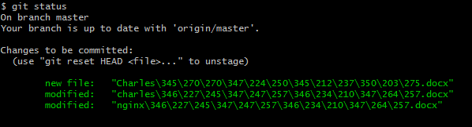

解决：

$ git config --global core.quotepath false

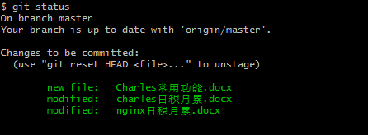

git log --graph 有图

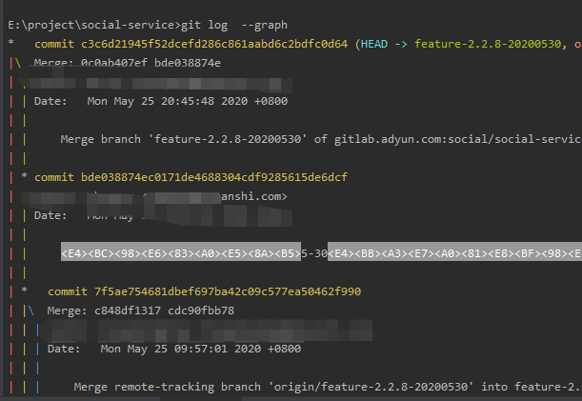

git pull -- rebase

1. 把本地 repo. 从上次 pull 之后的变更暂存
2. 恢复到上次 pull 时的状态
3. 合并远端的变更到本地
4. 最后再合并刚刚暂存下來的本地变更

git fetch 只会拉去远程提交。不会合并，需要手动合并。

git pull 会尝试自动合并，如果有冲突需要手动合并

git rebase过程相比较git merge合并整合得到的结果没有任何区别，但是通过git rebase衍合能产生一个更为整洁的提交历史。

如果观察一个衍合过的分支的历史提交记录，看起来会更清楚：仿佛所有修改都是在一根线上先后完成的，尽管实际上它们原来是同时并行发生的。  
一般我们使用衍合的目的，是想要得到一个能在远程分支上干净应用的补丁

衍合的风险，请务必遵循如下准则：  
一旦分支中的提交对象发布到公共仓库，就千万不要对该分支进行衍合操作。

git rebase --abort 会放弃合并，回到rebase操作之前的状态，之前的提交的不会丢弃；

git rebase之后，有灾难性的东西，可以用git rebase --abort来放弃rebase，回到原来的模样

git rebase --skip 则会将引起冲突的commits丢弃掉（慎用！！）；

git rebase --continue 合并冲突，结合"git add 文件"命令一起用与修复冲突，提示开发者，一步一步地有没有解决冲突。

rebase远程分支

git rebase origin/test-branch

rebase本地分支

git rebase test-branch

变基是将一系列提交按照原有次序依次应用到另一分支上，而合并是把最终结果合在一起。

git cherry-pick

git rebase -i [startpoint] [endpoint]其中-i的意思是--interactive，即弹出交互式的界面让用户编辑完成合并操作，[startpoint] [endpoint]则指定了一个编辑区间，如果不指定[endpoint]，则该区间的终点默认是当前分支HEAD所指向的commit(注：该区间指定的是一个前开后闭的区间)。git rebase -i f4c477^ （使用^表示从该commitid开始）

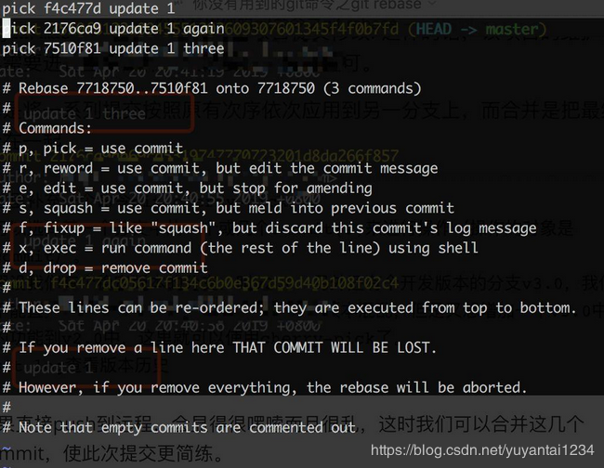

"git add/rm <conflicted_files>", then run "git rebase --continue".

当开发进程分叉到两个不同的分支，又各自提交了更新。

最容易的整合分支的方法是merge, 它会把两个分支最新的快照以及两者的共同祖先进行三方合并，合并的结果是产生一个新的提交对象。

其实还有另外一个选择，可以在一个分支里发生的变化补丁在另一个分支重新打一遍，这种操作叫做衍合，

rebase的作用就是把在一个分支里提交的改变放到另一个分支里重放一遍。

进行衍合的时候，实际上抛弃了一些现存的提交对象而创造了一些类似但不同的新的提交对象，

如果你把原来分支中的提交对象发布出去，并且其他人更新下载后在其基础上开展工作，而稍后你又用git rebase

抛弃这些提交对象，把新的重演后的提交对象发布出去的话，你的合作者就不得不重新合并他们的工作，这样当你再次从他们那里获取内容的时候，提交历史就会变得一团糟。

几个人协作在一个分支上开发的场景，

如果要在本地开发分支上发起衍合操作，将其他分支合并过来。按照以下操作应该可以避免验证问题。

1、做git rebase操作之前，确保所有的开发都把代码提交远程分支，并且告诉他们现在做衍合操作，暂停所有git操作。

2、git pull 以下远程分支，确保当前分支与远程分支同步。

3、git rebase master 来更新当前分支的起点。

4、git push 将衍合后的结果push到远程仓库。

合并结果中最后一次提交所指向的快照，无论是通过衍合，还是三方合并，都会得到相同的快照内容，只不过提交历史不同罢了。衍合是按照每行的修改次序重演一遍修改，而合并是把最终结果合在一起。

更换远程仓库后，存在如下问题：

$ git push

fatal: The current branch testbranch has no upstream branch.

To push the current branch and set the remote as upstream, use

git push --set-upstream origin testbranch

根据提示操作，好像就能解决问题